材料与新能源学院2025年硕士研究生复试名单
一、各专业招生人数及推免生人数
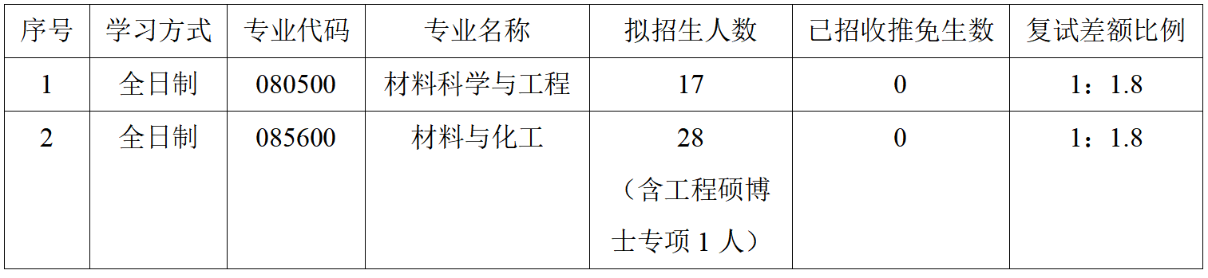
二、初试合格最低分数线
按照我校复试录取方案的规定，经各专业指导组讨论，确定我院相关专业第一志愿考生初试合格最低分数线为：
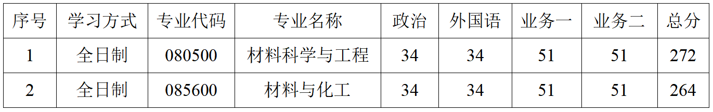

三、复试名单
（第一志愿）
按照差额比例，确定第一志愿考生复试名单如下（按初试成绩由高到低排列）：
